【 発 行 】


自治労渡島地方本部
執行委員長 川村 哲也
〒041-0806
函館市美原4-6-16
TEL 0138-34-2357
FAX 0138-34-2358

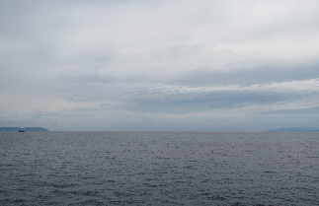
９月７日、道南地域平和運動フォーラムは青森県下北半島核関連施設視察バスツアーを行った。
当日は、フェリーに乗船し、大間港へ向かった。
天候にも恵まれ、１時間３０分の移動時間を自由に過ごした。フェリーのデッキからの視界には、下北半島と函館山が良く見えた。津軽海峡があるとはいえ道南と、下北半島の近さが改めて感じられた。乗船した大函丸は、設備も充実、造船にあたり電源立地交付金が活用されたことを示すプレートがあった。
道南の目の前
建設が進む大間原発！

左側（恵山）、右側青森（下北）
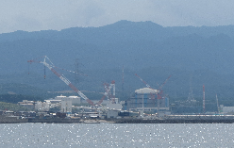
大間港に近づくにつれ、肉眼でもはっきりと大間原発の建設現場が見えてきた。大型クレーンが数基稼働し、少しずつではあるが工事が進んでいる現実を感じた。
大間沖では、多くのマグロ漁船が漁をしていた。仮に大間原発が稼働した際に、大間マグロのブランドが維持できるのか疑問を感じながら大間港に降り立った。
バスに乗り換え、原発施設に隣接している『あさこはうす』へ向かった。

建設中の大間原発施設

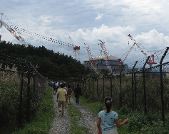
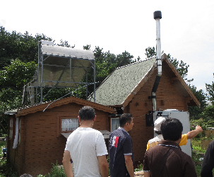
原発施設の用地買収に応じなかったため、『あさこはうす』までの道路は、有刺鉄線とフェンスで区切られていた。
大間原発の問題に３０年間携わってきた奥山さんからこれまでの経過を含めて説明を受けた。
大間原発の建設現場付近は、昆布の良漁場であった。
町の活性化を目指して商工会が誘致をしたが、

あさこはうすから建設現場は100ｍ 目の前の建設現場
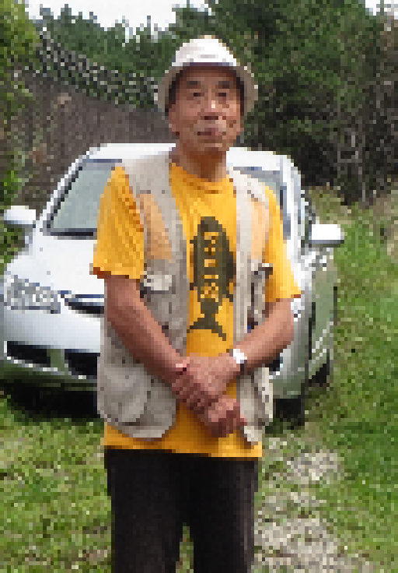
その後、むつ科学技術館へ向った。ここは、解体された日本初の原子力船むつをそのまま活用した施設となっている。
施設内には、原子炉室が展示され覗き窓から原子炉格納容器の内部を観察することができた。
会場の大阪城ホール
この間多くの商店が閉められた。漁場が、町が壊された。何よりも人の心が壊されたことが辛かった。誘致を巡り親や親戚との関係が崩れ、それを直すことができないという言葉が印象に残った。
原発誘致の恐ろしさを痛感させられた。

大間原発の歴史を語る奥山さん
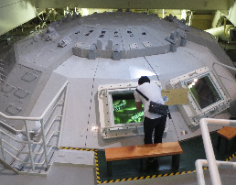
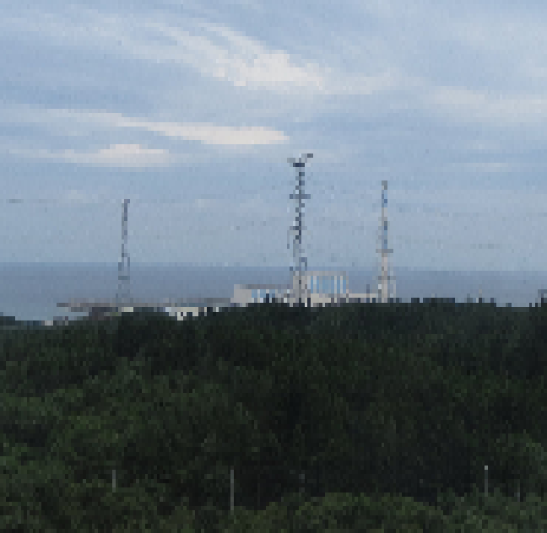
むつ科学館を後に、東通原子力発電所ＰＲ施設へ向かった。この施設からは、本州最北端の東北電力㈱東通原子力発電所１号機の全景と東京電力㈱東通原子力発電所建設現場が一望できた。
見渡す限り緑に覆われている大地に、原子力施設の構築物がある風景に違和感を感じた。

原子炉室は3000ｔ、ガラスは鉛製
東北電力㈱東通原子力発電所１号機

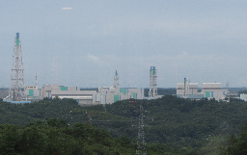
多くの核関連施設が立地されている下北半島
東通原子力発電所ＰＲ施設を後に、六ヶ所原燃ＰＲセンターへ向かった。
六ヶ所村は、ウラン濃縮工場、低レベル放射性廃棄物埋設センター、高レベル放射性廃棄物貯蔵管理センター、再処理工場（建設中）、ＭＯＸ燃料加工工場（予定）等、多くの核関連施設が集中している。
展望室からは、核燃料サイクル施設が良く見えた。

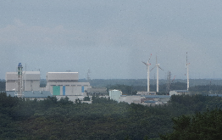
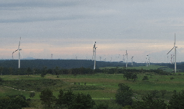
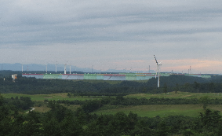
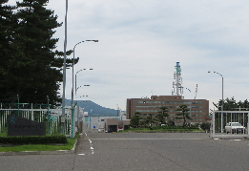
むつ小川原国家石油備蓄基地
展望室から見た核燃料サイクル施設
日本原燃株式会社 国道からの撮影
数十基が並ぶ風力発電 核関連施設に隣接する風力発電所して
また、近くには、むつ小川原国家石油備蓄基地があり、日本全体の１０日分の消費量を備蓄している。
また、核燃料サイクル施設の周りには、多くの風力発電施設が立ち並ぶ光景に驚きを感じた。
原子力発電施設と自然再生エネルギーとしての風力発電施設の混在。
東日本大震災後の日本のエネルギー政策の岐路を示唆しているようであった。
最後に、バスは日本原燃株式会社前に止まった。
しばらくすると、警備員が走り寄って来て施設敷地内での写真撮影を禁じた。
六ヶ所原燃ＰＲセンターで、原子力燃料サイクル情報を発信しながら、一方で施設の写真撮影す
ら禁止する会社の対応を目の当たりにした。
この後、バスは青森駅へ向かい、大間原発・下北半島原子力施設視察を終えた。
☆参加を終えて☆
初めて函館から大間へのフェリーに乗船した。思った以上に二つの街は近く、原発事故が起きた時に道南が壊滅状態になることを実感した。東通原発施設、六ヶ所核燃施設は、原生林の中に突如現れ、近くには風力発電所もあり、多くの参加者も、対象的な施設の混在
地本のうごき

９月２６～２７日 道本部第５５回定期大会 札幌市
１０月 ５日 渡島地本女性交流集会 七飯町文化センター
１０月 ５日 STOP泊原発さようなら原発北海道集会 岩内町

に困惑していた。
下北半島では、企業立地を進めたが、多くが撤退した。核関連施設が雇用の場となっている実態もある。
原子力発電所は『トイレなきマンション』と表現される。発電 によって出てくる低レベル～高レベル放射性廃棄物の処分場も処分法もないまま、 発電を続けて核のゴミを増やし続けている。
原子力発電所を止めても核のゴミの問題は解決しない現状がある。
私たちの生活に欠かせない電力のあり方について、改めて考えていく必要性を痛感させられた一日であった。
今後も多くの組合員のみなさんの参加を期待しております。

